**МИНИСТЕРСТВО НАУКИ И ВЫСШЕГО ОБРАЗОВАНИЯ РОССИЙСКОЙ ФЕДЕРАЦИИ**

Федеральное государственное бюджетное образовательное учреждение

высшего образования

**«Сибирский государственный университет науки и технологий**

**имени академика М.Ф. Решетнева»**

Институт инженерной экономики

Кафедра информационно-экономических систем

**ОТЧЕТ ПО ЛАБОРАТОРНОЙ РАБОТЕ №5**

Руководитель:

_____________________ М.Г. Доррер

(подпись)

________________________________

(оценка, дата)

Выполнил:

студенты группы БПЭ 21-01

_________

_______________________Я.А. Савина

(подпись)

________________________________

(дата)

Красноярск 2023

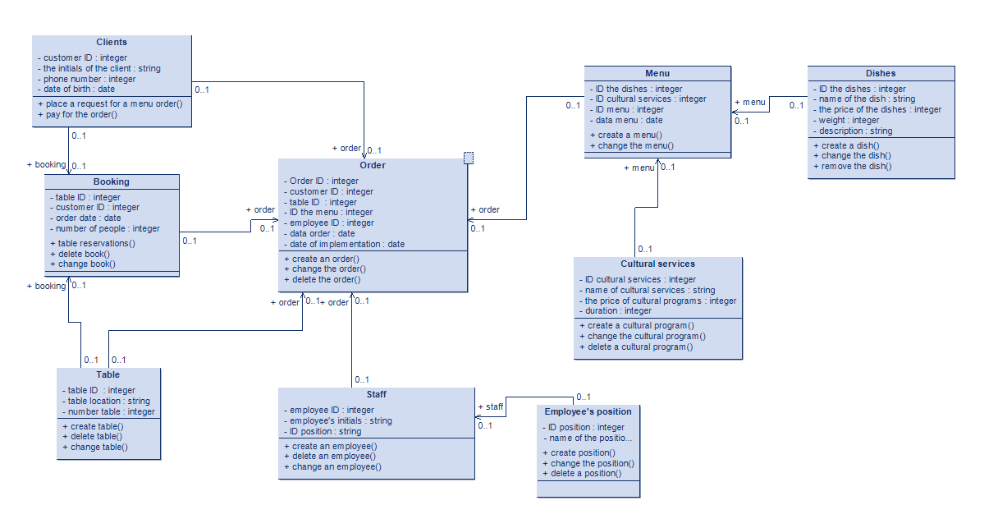

**Clients-клиент**

-customer ID- ID клиента

-the initials of the client-инициалы клиента

-phone number-телефон клиента

-date of birth-дата рождения

+ place a request for a menu order- разместите запрос на заказ по меню

+ pay for the order-оплата заказа

**Booking-бронь**

-table ID-ID стола

-customer ID-ID клиента

-order date-дата брони

-number of people-кол-во людей

+table perseverations-резервирования стола

+delete book-удалить бронь

+change book-изменить бронь

**Table-стол**

-table ID-ID стола

-table location-местонахождения стола

-number table-номер стола

+create table-создания стола

+delete table-удаление стола

+change table-изменить стол

**Menu-меню**

-ID the dishes-ID блюда

-ID cultural services-ID культурной программы

-ID menu-ID меню

-data menu-дата меню

+create a menu-создать меню

+change the menu-изменить меню

**Order-заказ**

-order ID-ID заказа

-customer ID-ID клиента

- table ID-ID стола

-ID menu-ID меню

-employee ID-ID работника

-data order-дата заказа

-data of implementation-дата выполнения

+create an order-создать заказ

+change the order-изменить заказ

+delete the order-удалить заказ

**Staff-персонал**

-employee ID-ID работника

-employee’s initials-инициалы работника

-ID position-ID должности

+ create an employee-создать работника

+ delete an employee-удалить работника

+change an employee- изменить работника

**Employee’s position-должности работников**

-ID position-ID должности

-name of the position-наименование должности

+ create the position-создать должность

+change position-изменить должность

+ delete position-удалить должность

**Dishes-блюда**

-ID the dishes-ID блюда

-name of the dish-наименование блюда

-the price of the dishes-цена блюда

-weight-состав

-description-описание

+create a dish-создание блюда

+change the dish-изменение блюда

+remove the dish-удаление блюда

**Cultural services-культурная программа**

-ID cultural services-ID культурной программы

-name of cultural services-наименование культурной программы

-the price of cultural programs-цена на культурную программу

-duration-продолжительность

+create a cultural program-создание культурной программы

+change the cultural program-изменение культурной программы

+delete a cultural program- удаление культурной программы

